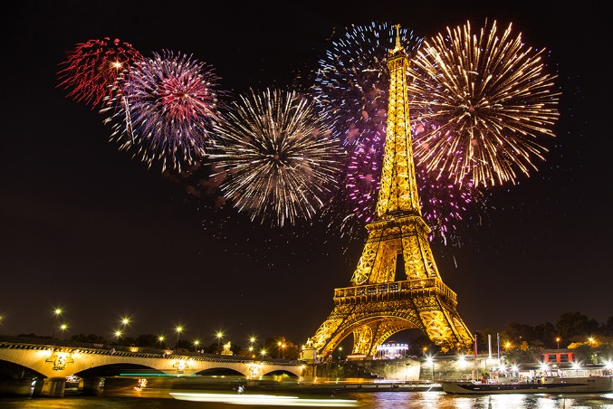
Speciale Capodanno in Francia

TOUR I TESORI DELLA FRANCIA

(in partenza da Parigi)

TOUR DI GRUPPO 7 giorni / 6 notti + volo
partenza il 30 dicembre 2018 / rientro il 05 gennaio 2019

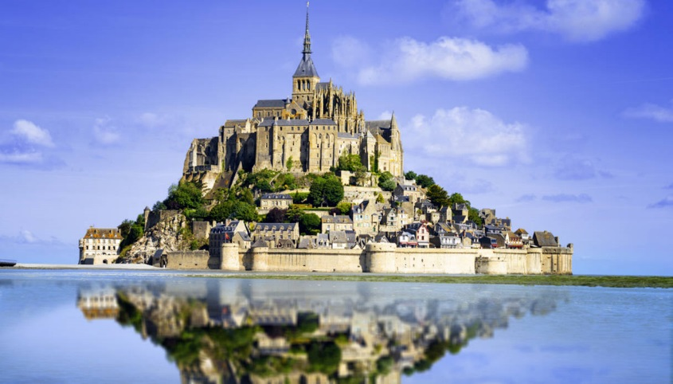
QUOTA DI PARTECIPAZIONE € 1.125,00
per persona in doppia

ALBERGHI PREVISTI:
- PARIGI • hotel MARRIOTT RIVE GAUCHE • 4 stelle o similare
• MONT ST. MICHEL • hotel MERCURE ST MICHEL • 3 stelle o similare
• TOURS • hotel MERCURE TOURS NORD • 3 stelle
La quota comprende:

- Volo aereo andato/ritorno, bagaglio incluso
- sistemazione negli hotels indicati o similari cat. 3 o 4 stelle
- 6 prime colazioni continentali (tranne a Parigi dove in genere sono a buffet freddo e caldo) + 3 cene
- trasporto in autopullman privato Gran Turismo con aria condizionata
- guida-accompagnatore di lingua esclusiva italiana
- visite specificate in programma

La quota non comprende:

- tasse aeroportuali € 75,00 da riconfermare al momento della prenotazione
- pasti non indicati in programma
- Pacchetto ingressi ai monumenti – da pagare alla guida: circa euro 65 per persona
- bevande
- mance ad autisti e guide
- extras personali negli hotels e nei ristoranti
- tutto quanto non espressamente indicato alla voce “Incluso nelle Quote”

PROGRAMMA

1° giorno • 30 dicembre • arrivo a Parigi
Arrivo a Parigi per proprio conto, trasferimento non incluso in hotel. Incontro con il resto del gruppo alle ore 19:00 in hotel. Serata a disposizione. Pernottamento.

2° giorno • 31 dicembre • Parigi prima colazione
Prima colazione in hotel. Mattinata dedicata alla visita panoramica della città, attraverso i monumenti, i sontuosi palazzi, le bellissime piazze che hanno reso celebre questa città nel mondo. Da Place de la Concorde, alla Chiesa della Maddalena, da Place Vendome, la Cattedrale di Notre Dame, il Quartiere Latino, il Pantheon, la Tour Eiffel simbolo della città, l’Arco di Trionfo che domina la famosa Avenue Des Champs Elysees.
Pomeriggio a disposizione per proseguire da soli la visita e passeggiare per le strade illuminate, facendo shopping e godendovi l'atmosfera natalizia. Serata a disposizione per festeggiare a proprio piacere l'arrivo del nuovo anno... Auguri!!!
Cenone di Capodanno facoltativo. Pernottamento.

3° giorno • 01 gennaio 2019 • Parigi / Mont St. Michel prima colazione • cena
Prima colazione. Mattina a disposizione per riposarsi dopo i festeggiamenti della nottata precedente. Partenza, quindi intorno alle 12:00, per Mont Saint Michel, complesso monastico costruito sopra un isolotto roccioso e considerato una delle 7 meraviglie del mondo. Intorno all’ abbazia sorge un piccolo villaggio. La caratteristica dell’isolotto è che a seconda dell’alta o della bassa marea, può essere totalmente circondato dalle acque o da un'immensa distesa di sabbia. Cena e pernottamento.

4° giorno • 02 gennaio 2019 • Mont St. Michel / Angers / Tours prima colazione • cena
Prima colazione e visita di Mont Saint Michel. Più tardi, proseguimento verso la regione della Loira, ad Angers, per visitare il castello dove è custodito l'arazzo dell'Apocalisse. Commissionato nel 1375, richiese sette anni di lavoro. Lungo 140 m e alto 6 m, era composto da 6 pezzi di dimensioni uguali, comprendenti ciascuno un grande personaggio seduto sotto un baldacchino, con lo sguardo rivolto verso due file di 7 quadri che compongono una scacchiera alternativamente rossa o azzurra. L'arazzo interpreta l'ultimo libro del Nuovo Testamento, l'Apocalisse. Ripresa del viaggio, poi, per Tours. Sistemazione in hotel, cena e pernottamento.

5° giorno • 03 gennaio 2019 • Tours con visita ai Castelli della Loira prima colazione • cena
Partenza verso la regione della Loira che, come altri pochi luoghi al mondo, ci rimanda alle favole di maestosi castelli e della corte reale che nel periodo rinascimentale popolava questa pittoresca regione. Visita del castello di Chambord, il più importante dei castelli della Loira, immerso nel più grande parco recintato d’Europa ed il cui tetto è un merletto di pinnacoli. Seguirà la visita del castello di Amboise, che sorge su uno sperone roccioso dominante la Loira e la città vecchia. Il castello di stile gotico è molto conosciuto perché vi abitò Leonardo da Vinci. Proseguimento per Chenonceaux, visita del castello, tra i più famosi e sensuali della Loira, per l’architettura, gli arredi interni, nonché per la sua storia e la singolare posizione sul fiume Cher, affluente della Loira. Ritorno a Tours, rientro in hotel. Cena e pernottamento.

6° giorno • 04 gennaio 2019 • Tours / Chartres / Versailles / Parigi prima colazione
Partenza per Chartres e visita della splendida Cattedrale, patrimonio mondiale dell’Unesco. Unica nel suo genere, con le vetrate medievali che raccontano la storia dell’antico e del nuovo testamento. Al suo interno, la pavimentazione della navata centrale spicca per il singolare disegno del labirinto medievale. I gruppi scultorei che la decorano passano in rassegna la storia della chiesa, delle arti e della scienza, facendone un luogo di culto e di cultura. Più tardi, proseguimento per Versailles e visita della famosa Reggia, circondata da meravigliosi giardini e fontane. Si potranno ammirare i grandi appartamenti del re, la sala del Trono, la Galleria degli Specchi, la camera di Luigi XIV e gli appartamenti della Regina. Proseguimento, infine, per Parigi e sistemazione in hotel. Serata libera e pernottamento. Possibilità di partecipare facoltativamente all’escursione “Parigi by night”, che comprende il giro panoramico dei monumenti illuminati e lo spettacolo al famoso “Lido”. Pernottamento.

7° giorno • 05 gennaio 2019 • Parigi prima colazione
Prima colazione in hotel. Fine dei nostri servizi.

